

|  |  |
| --- | --- |
| **ДЕПАРТАМЕНТ ОБРАЗОВАНИЯ МЭРИИ г. ГРОЗНОГО**  МУНИЦИПАЛЬНОЕ БЮДЖЕТНОЕ  ОБЩЕОБРАЗОВАТЕЛЬНОЕ УЧРЕЖДЕНИЕ  «СРЕДНЯЯ ОБЩЕОБРАЗОВАТЕЛЬНАЯ ШКОЛА № 7» г. ГРОЗНОГО  (МБОУ «СОШ № 7» г. Грозного)  ул. Ш. А. Митаева, д. 87, г. Грозный, Чеченская Республика, 364013  Тел.: +7 (964) 060-35-55  е-mail: [grozny-sch-7@yandex.ru](mailto:grozny-sch-7@yandex.ru); <https://sosh7.edu95.ru/>  ОКПО 61507078; ОГРН 1092031003371;  ИНН/КПП 2014263638/201401001 | **СОЬЛЖА-ГIАЛИН МЭРИН ДЕШАРАН ДЕПАРТАМЕНТ**  СОЬЛЖА-ГIАЛИН МУНИЦИПАЛЬНИ  БЮДЖЕТНИ ЮКЪАРДЕШАРАН ХЬУКМАТ  «№ 7 ЮККЪЕРА ЮКЪАРДЕШАРАН ШКОЛА»  (Соьлжа-ГIалин МБЮХь «№ 7 ЮЮШ»)  Ш. А. Митаевн урам, 87, Соьлжа-ГIала, Нохчийн Республика, 364013  Тел.: +7 (964) 060-35-55  е-mail: [grozny-sch-7@yandex.ru](mailto:grozny-sch-7@yandex.ru); <https://sosh7.edu95.ru/>  ОКПО 61507078; ОГРН 1092031003371;  ИНН/КПП 2014263638/201401001 |

П Р И К А З

|  |  |  |
| --- | --- | --- |
| 25.08.2020 | № | 127 |

г. Грозный

**О размещении телефона горячей линии**

**Оперативного штаба по вопросам организации и качества**

**Бесплатного горячего питания для обучающихся,**

**осваивающих образовательные программы**

**Начального общего образования**

В целях реализации подпункта «а» пункта 5 перечня поручений по реализации Послания Президента Российской Федерации Федеральному собранию Российской Федерации от 15 января 2020 года, утвержденного 24 января 2020 года №Пр-113 р, на основании приказа Министерства образования и науки Чеченской Республики №889-п от 24.08.2020 г, Департамента образования Мэрии г. Грозного №09-70/127 от 25.08.2020 г. п р и к а з ы в а ю:

1. Разместить на официальном сайте МБОУ «СОШ №7» г. Грозного в информационно-телекоммуникационной сети «Интернет»:

– телефон горячей линии Оперативного штаба по контролю за организацией и качеством бесплатного горячего питания для обучающихся, осваивающих образовательные программы начального общего образования 8 (8712) 22-38-85 с указанием времени работы с 9:00 до 18:00 с понедельника по пятницу;

- обеденное меню бесплатного горячего питания для обучающихся, осваивающих образовательные программы начального общего образования.

2. Контроль за исполнением данного приказа оставляю за собой.

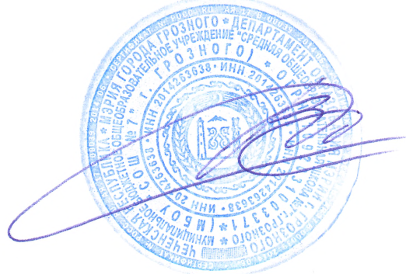

Директор: А.А.Висаитов